Задание по сольфеджио для 5 класса фортепиано.
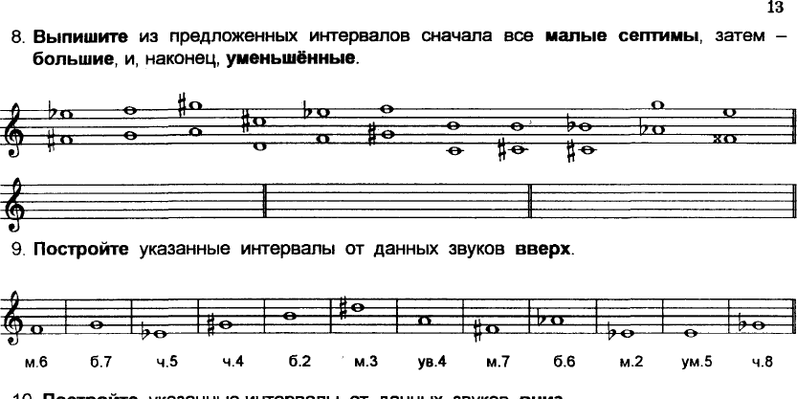
- ПИСЬМЕННО построить задания 8,9
- Повторить таблицу интервалов.
- Сфотографировать.
- Прислать выполненные задания мне на почту irkvolkov@mail.ru
до пятницы 25.09.2020.(!!!!!!)

